IFSC – Instituto Federal de Santa Catarina
Aluno: Ezequiel Henrique Grützmann Tomazini
Data: 14/12/2021
Professor: Lucas Scolaro
Disciplina: Programação Orientada a Objetos

Polimorfismo

Caçador – Santa Catarina
2021
Exer01. O que você entendeu por Composição?
R: Eu entendi que a composição é uma classe que é composta por outras, assim formando uma classe mais completa.

Exer02. O que difere a Generalização de classes da Especialização?
R: Na Generalização existem basicamente as classes com menos atributos e métodos, e na Especialização as classes com mais.

Exer03. De quantas formas diferentes podemos codificar a composição? Explique cada uma delas.
R: 3.

1ª Forma: O atributo é inserido diretamente no método construtor.

2ª Forma: É criado um método para a definição do atributo das classes componentes.

3ª Forma: O atributo é inserido numa instanciação da classe componente.

Exer04. Associe as colunas:

a) Classe mãe ou superclasse
b) Classe filha ou subclasse
c) Ancestral ou descendente
d) Raiz
e) Folha

(a) Classe mãe de outra classe, que fornece a herança.
(e) Classe sem filhas
(c) Classe que aparece na hierarquia de classes em uma posição acima da classe mãe(progenitora)
(b) Classe que recebe a herança ou herda de outras classes.
(d) Classe que fica no topo da hierarquia, acima de todas as outras.

Exer05. Qual a diferença entre Herança Simples e Herança Múltipla?
R: Herança simples é uma classe que tem apenas uma superclasse (extends)
Herança Múltipla é uma classe que tem várias superclasses (interface)

Exer06. Quais são as vantagens de se usar a Composição?
R: A reutilização do código, usando a mesma superclasse para várias classes que tem atributos em comum.

Exer07. Todas as classes em Java descende de uma classe, chamada Object.

Exer08. O que você entendeu por polimorfismo?
R: Eu entendi que o polimorfismo é um método que pode ser usado por várias classes porém com objetivos diferentes.

Exer9. Quais são os tipos de polimorfismo?
R: Polimorfismo de sobrecarga e de sobreposição

Exer10. Qual é a finalidade de se usar o polimorfismo de sobrecarga? Dê um exemplo.
R: Se usa o mesmo método porém com parâmetros diferentes. A soma de 2 valores, ou a soma de 3.

Exer11. Como funciona o polimorfismo de sobreposição? Dê exemplos.
R: Você faz a instanciação de um objeto para cada classe assim você consegue definir oque cada classe vai fazer com o mesmo método.

Exer12. Implemente as classes da hierarquia da classe Figura Geométrica mostrada na Figura 6 abaixo em Java, aplicando o polimorfismo de sobreposição para o método desenha().

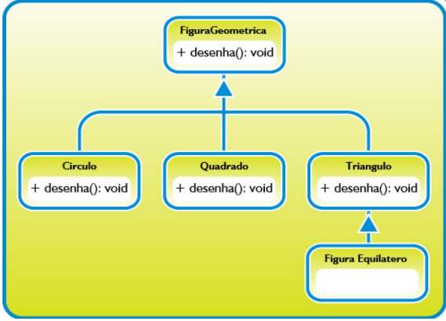
Em seguida, crie uma classe Principal com um método main que cria um objeto de cada uma das classes e chama seus respectivos métodos desenha()

